1. Definició projecte

1.1. Introducció

1.1.1. Explicació de què tracta

**Carfinity** és un projecte que consisteix en la creació d'una plataforma especialitzada en la venda de vehicles. L'objectiu és proporcionar una plataforma on els administradors puguin afegir, modificar i gestionar cotxes en venda, mentre que els usuaris puguin explorar les opcions disponibles, obtenir informació detallada, reservar i comprar vehicles de manera senzilla i eficient.

1.1.2. Propòsits i objectius que es volen assolir

* **Facilitar la gestió de vehicles**: Permetre als administradors publicar nous cotxes, editar informació i eliminar els que ja no estiguin disponibles.
* **Millorar l'experiència d'usuari**: Dissenyar una interfície intuïtiva on els clients puguin buscar, filtrar i comparar vehicles segons les seves preferències.
* **Optimitzar el procés de compra**: Implementar un sistema de reserva i possibilitat de pagament online per agilitzar la compra.
* **Augmentar la visibilitat del negoci**: A través d'un lloc web atractiu, ben posicionat en cercadors i adaptat a dispositius mòbils.
* **Incorporar eines digitals avançades**: Com una calculadora de finançament, testimonis de clients i un sistema de contacte directe amb el venedor.

Amb aquesta plataforma, es busca oferir una solució moderna i competitiva per a la venda de cotxes, diferenciant-se d'altres alternatives existents en el mercat.

2. Planificació del projecte

2.1. Temporització del projecte

2.2. Recursos i materials

2.3. Tecnologies escollides per a dur a terme el desenvolupament

3. Empresa: constitució, tràmits i processos inicials*

3.1. Descripció detallada de l’empresa. Trets diferencials

**Carfinity** és una plataforma especialitzada en la venda de vehicles, dissenyada per facilitar la compra i venda de cotxes de manera eficient i intuïtiva. Els administradors poden afegir, modificar i gestionar els vehicles disponibles, mentre que els usuaris poden explorar opcions, consultar característiques detallades, reservar i realitzar la compra online.

Els trets diferencials de Carfinity inclouen:

* Una interfície intuïtiva i atractiva per a una experiència d’usuari òptima.
* Un sistema de filtratge avançat que permet als usuaris trobar el vehicle ideal de forma ràpida.
* Transparència en la informació, amb detalls clars sobre cada vehicle i històric de manteniment.
* Integració de ressenyes i valoracions d’usuaris per a una compra més segura.
* Servei de suport i assessorament personalitzat per a compradors i venedors.

3.2. Forma Jurídica i tràmits de constitució

Carfinity es constituirà com una **Societat de Responsabilitat Limitada (SL)** per limitar la responsabilitat econòmica dels socis i facilitar la gestió empresarial.

Característiques:

* Té personalitat jurídica pròpia i caràcter mercantil, siga quina siga la naturalesa del seu objecte.
* El capital social, constituït per les aportacions dels socis, no podrà ser inferior a 3.000 euros. Haurà d’estar íntegrament subscrit i desembossat en el moment de la constitució.
* El mínim de socis és un (en este cas haurà de constar en la denominació social que es tracta d’una Societat Limitada Unipersonal).
* La responsabilitat dels socis es limita al capital aportat.
* Tributa pels beneficis en l’Impost de Societats.

Els tràmits inicials inclouen:

* **Certificació de la denominació social**: Reserva del nom de l’empresa al Registre Mercantil.
* **Redacció dels estatuts socials**: Definició de les normes internes i el funcionament de l’empresa.
* **Obtenció del CIF**: Sol·licitud del Codi d'Identificació Fiscal a Hisenda.
* **Apertura d’un compte bancari**: Depòsit del capital social inicial.
* **Signatura davant notari**: Formalització de l’escriptura de constitució.
* **Inscripció al Registre Mercantil.**
* **Alta a Hisenda i Seguretat Social.**

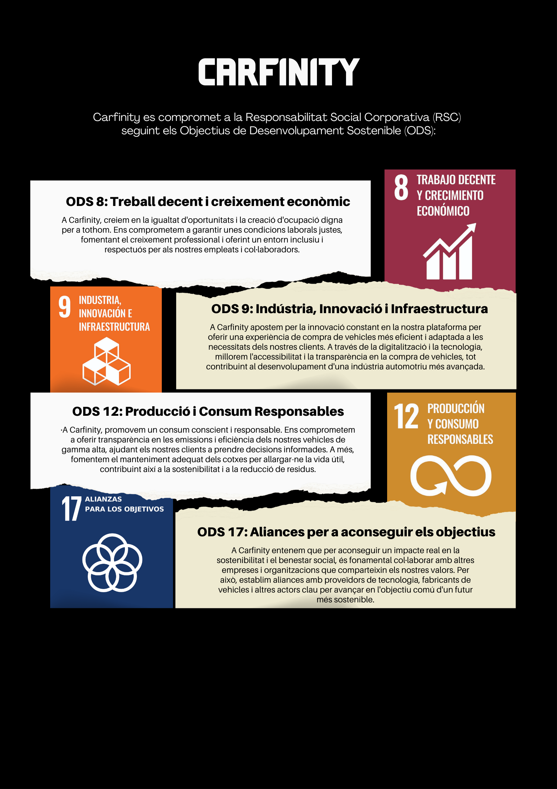3.3. RSC i ODS proposats. Pòster

Carfinity es compromet a la Responsabilitat Social Corporativa(RSC) seguint els Objectius de Desenvolupament Sostenible(ODS):

* **ODS 8: Treball decent i creixement econòmic:** A Carfinity, creiem en la igualtat d'oportunitats i la creació d'ocupació digna per a tothom. Ens comprometem a garantir unes condicions laborals justes, fomentant el creixement professional i oferint un entorn inclusiu i respectuós per als nostres empleats i col·laboradors.
* **ODS 9: Indústria, Innovació i infraestructura:** A Carfinity apostem per la innovació constant en la nostra plataforma per oferir una experiència de compra de vehicles més eficient i adaptada a les necessitats dels nostres clients. A través de la digitalització i la tecnologia, millorem l'accessibilitat i la transparència en la compra de vehicles, tot contribuint al desenvolupament d'una indústria automotriu més avançada.
* **ODS 12: Producció i Consum Responsables**:A Carfinity, promovem un consum conscient i responsable. Ens comprometem a oferir transparència en les emissions i eficiència dels nostres vehicles de gamma alta, ajudant els nostres clients a prendre decisions informades. A més, fomentem el manteniment adequat dels cotxes per allargar-ne la vida útil, contribuint així a la sostenibilitat i a la reducció de residus.
* **ODS 17: Aliances per a aconseguir els objectius**: A Carfinity entenem que per aconseguir un impacte real en la sostenibilitat i el benestar social, és fonamental col·laborar amb altres empreses i organitzacions que comparteixin els nostres valors. Per això, establim aliances amb proveïdors de tecnologia, fabricants de vehicles i altres actors clau per avançar en l'objectiu comú d'un futur més sostenible.

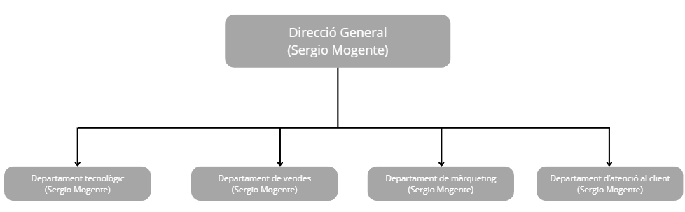3.4. Organigrama i repartiment de tasques

L’organigrama de Carfinity té la següent estructura:

* **Direcció General (Sergio Mogente) :** Supervisa els quatre departaments
* **Departament tecnològic (Sergio Mogente) :** Desenvolupa i manté la plataforma web, implementant millores tecnològiques.
* **Departament de vendes (Sergio Mogente) :** Gestiona les estratègies de vendes i l'inventari de vehicles.
* **Departament de màrqueting (Sergio Mogente) :** Promou la marca a través de campanyes digitals i xarxes socials.
* **Departament d’atenció al client (Sergio Mogente) :** Ofereix suport abans i després de la compra, resolent consultes i incidències.

3.5. Conveni col·lectiu i contractació

Carfinity aplicarà el conveni col·lectiu del sector tecnològic i de comerç electrònic, garantint drets laborals i condicions justes per als treballadors. Els tipus de contractació inicials inclouran:

* Contractes indefinits per a posicions clau.
* Contractes temporals per a campanyes i moments de creixement.
* Col·laboracions externes per a desenvolupament web i màrqueting.

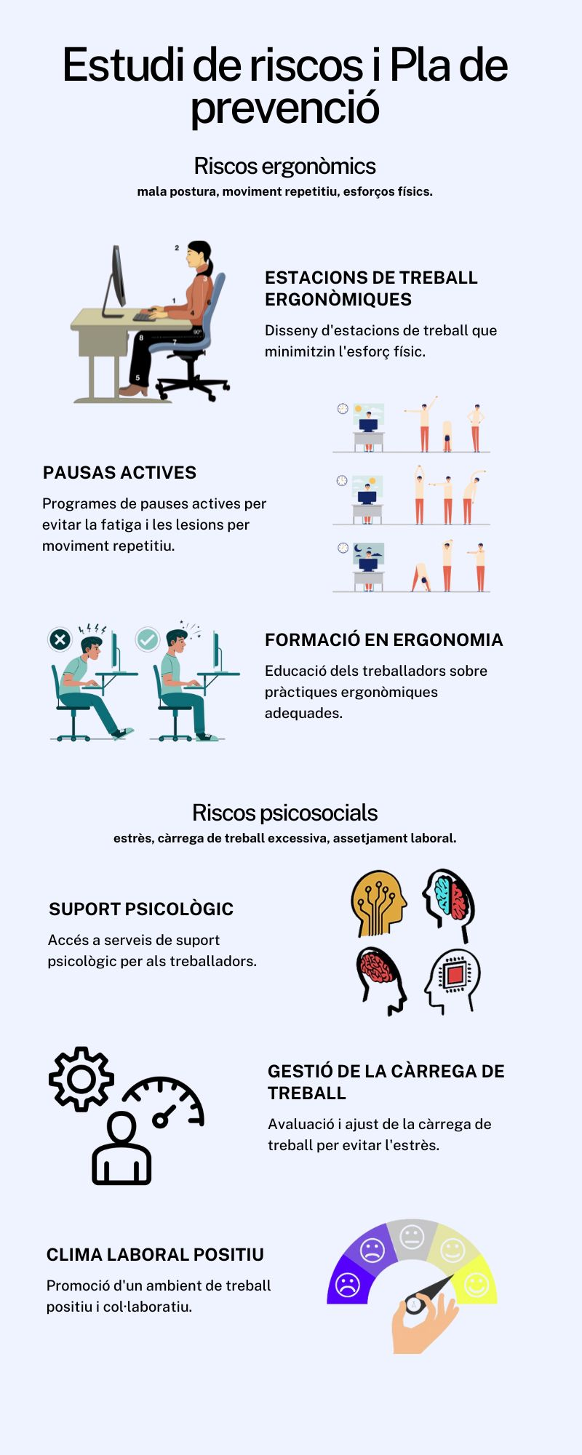3.6. Estudi de riscos i Pla de prevenció. Pòster

**Riscos ergonòmics**

malapostura, moviment repetitiu, esforços físics.

* Estacions de treball ergonòmiques:

Disseny d'estacions de treball que minimitzin l'esforç físic.

* Pausas actives:

Programes de pauses actives per evitar la fatiga i les lesions per moviment repetitiu.

* Formació en ergonomia:

Educació dels treballadors sobre pràctiques ergonòmiques adequades.

**Riscos psicosocials**

estrès, càrrega de treball excessiva, assetjament laboral.

* Suport psicològic:

Accés a serveis de suport psicològic per als treballadors.

* Gestió de la càrrega de treball:

Avaluació i ajust de la càrrega de treball per evitar l'estrès.

* Clima laboral positiu:

Promoció d'un ambient de treball positiu i col·laboratiu.

4. Disseny aplicació/pàgina web

4.1. Especificació Funcional del Sistema

4.1.1. Especificació del sistema proposat

4.1.1.1.Descripció dels actors

**Administrador**

L'administrador és responsable de gestionar la plataforma. Les seves funcions inclouen publicar, editar i eliminar cotxes, gestionar reserves, respondre consultes dels clients, administrar el contingut de la web i gestionar les valoracions dels clients. Té accés complet per modificar i mantenir la base de dades dels vehicles disponibles i assegurar el correcte funcionament del sistema.

**Client**

El client és l'usuari principal del sistema que busca comprar o reservar un cotxe. Les seves accions inclouen cercar cotxes, aplicar filtres, veure detalls, contactar amb el venedor, reservar un cotxe en línia, llegir opinions d'altres clients, comparar vehicles, calcular finançament, explorar serveis addicionals i consultar la ubicació i horari de la botiga. Pot ser un usuari registrat o no registrat, tot i que algunes funcionalitats requereixen registre.

**Sistema**

El sistema actua com a intermediari entre els clients i els administradors, gestionant la informació i els processos de la plataforma. El sistema és essencial per garantir que totes les operacions es realitzin de manera eficient i sense errors, oferint una experiència fluida als usuaris.

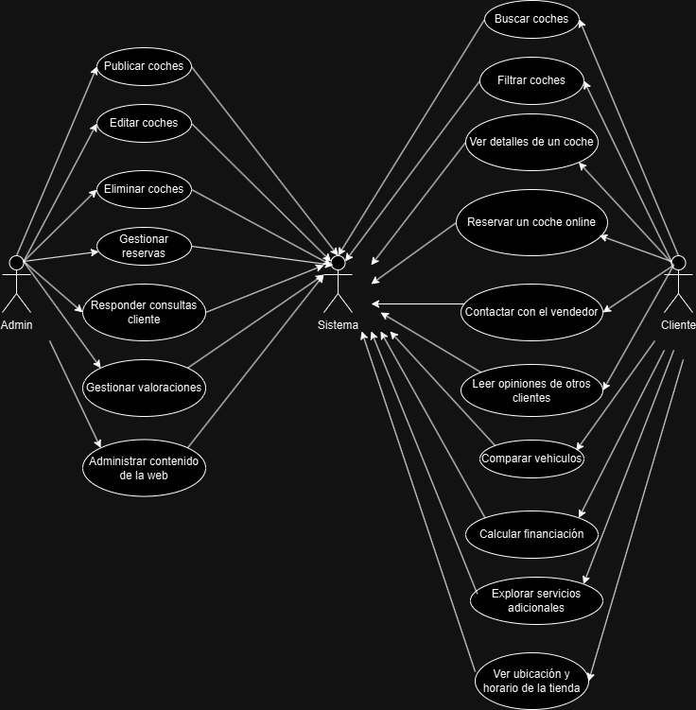4.1.1.2.Model de casos d’ús (amb descripció de casos d’ús i fluxes d’esdeveniments).

La imatge mostra el diagrama de casos d'ús que representa les interaccions entre els diferents actors i el sistema.

Aquí tens una explicació més detallada del que es pot observar:

|  |  |
| --- | --- |
| **Publicar coches** | |
| **Descripció** | El administrador pot afegir nous cotxes a la plataforma especificant detalls com marca, model, preu i característiques addicionals. |
| **Actor** | Administrador |
| **Precondicions** | L'administrador ha d'estar autenticat i tenir permisos d'accés. |
| **Seqüència normal** | 1. L’administrador inicia sessió al sistema 2. Selecciona l’opció publicar cotxes 3. Introdueix la informació requerida 4. Confirma la publicació 5. El sistema verifica les dades i inclou el cotxe a la base de dades |
| **Excepcions** | * Error en la verificació de dades * Problemes de connexió al sistema |
| **Postcondició** | El cotxe queda disponible a la plataforma per a la seva visualització |

|  |  |
| --- | --- |
| **Editar coches** | |
| **Descripció** | L'administrador pot modificar els detalls d'un cotxe ja publicat a la plataforma. |
| **Actor** | Administrador |
| **Precondicions** | L'administrador ha d'estar autenticat i tenir permisos d'accés. |
| **Seqüència normal** | 1. L’administrador inicia sessió al sistema 2. Accedeix a la llista de cotxes publicats 3. Selecciona el cotxe que desitja editar 4. Actualitza els camps necessaris 5. Confirma els canvis 6. El sistema actualitza la informació del cotxe a la base de dades |
| **Excepcions** | * Error en la verificació de dades * Problemes de connexió al sistema |
| **Postcondició** | Els canvis són reflectits i disponibles a la plataforma |

|  |  |
| --- | --- |
| **Eliminar coches** | |
| **Descripció** | L'administrador pot eliminar un cotxe de la plataforma. |
| **Actor** | Administrador |
| **Precondicions** | L'administrador ha d'estar autenticat i tenir permisos d'accés. |
| **Seqüència normal** | 1. L’administrador inicia sessió al sistema 2. Accedeix a la llista de cotxes publicats 3. Selecciona el cotxe que desitja eliminar 4. Confirma l’eliminació 5. El sistema elimina el cotxe de la base de dades |
| **Excepcions** | * Problemes de connexió al sistema |
| **Postcondició** | El cotxe queda eliminat i ja no està disponible a la plataforma |

|  |  |
| --- | --- |
| **Gestionar reserves** | |
| **Descripció** | L'administrador pot veure, aprovar o cancel·lar les reserves realitzades pels clients. |
| **Actor** | Administrador |
| **Precondicions** | L'administrador ha d'estar autenticat i tenir permisos d'accés. |
| **Seqüència normal** | 1. L’administrador inicia sessió al sistema 2. Accedeix al mòdul de reserves 3. Visualitza les reserves pendents 4. Selecciona una reserva i escull aprovar o cancel·lar 5. El sistema actualitza l’estat de la reserva |
| **Excepcions** | * Problemes de connexió al sistema |
| **Postcondició** | L'estat de la reserva s'actualitza correctament |

|  |  |
| --- | --- |
| **Respondre consultes client** | |
| **Descripció** | L'administrador pot respondre preguntes enviades pels clients sobre un cotxe. |
| **Actor** | Administrador |
| **Precondicions** | L'administrador ha d'estar autenticat i tenir permisos d'accés. |
| **Seqüència normal** | 1. L’administrador inicia sessió al sistema 2. Accedeix al mòdul de consultes 3. Visualitza una llista de preguntes rebudes 4. Selecciona una consulta i redacta la resposta 5. El sistema envia la resposta al client |
| **Excepcions** | * Problemes de connexió al sistema |
| **Postcondició** | El client rep una resposta a la seva consulta |

|  |  |
| --- | --- |
| **Gestionar valoracions** | |
| **Descripció** | L'administrador pot revisar, aprovar o eliminar valoracions fetes pels clients sobre els cotxes |
| **Actor** | Administrador |
| **Precondicions** | L'administrador ha d'estar autenticat i tenir permisos d'accés. |
| **Seqüència normal** | 1. L’administrador inicia sessió al sistema 2. Accedeix al mòdul de valoracions 3. Revisa les valoracions pendents 4. Aprova, rebutja o elimina la valoració seleccionada 5. El sistema actualitza la base de dades segons l'acció realitzada |
| **Excepcions** | * Problemes de connexió al sistema |
| **Postcondició** | Les valoracions actualitzades són visibles per altres usuaris segons l'acció realitzada |

|  |  |
| --- | --- |
| **Administrar contingut de la web** | |
| **Descripció** | L'administrador pot modificar el contingut estàtic de la pàgina web, com ara textos, imatges i dissenys |
| **Actor** | Administrador |
| **Precondicions** | L'administrador ha d'estar autenticat i tenir permisos d'accés. |
| **Seqüència normal** | 1. L’administrador inicia sessió al sistema 2. Accedeix al mòdul d'administració de continguts 3. Modifica els elements desitjats 4. Confirma els canvis 5. El sistema actualitza la pàgina web segons les modificacions realitzades |
| **Excepcions** | * Problemes de connexió al sistema * Error en la càrrega dels fitxers |
| **Postcondició** | Els canvis es reflecteixen a la pàgina web i són visibles per als usuaris |

|  |  |
| --- | --- |
| **Cercar cotxes** | |
| **Descripció** | El client pot cercar cotxes disponibles a la plataforma mitjançant filtres com marca, model, preu, etc. |
| **Actor** | Client |
| **Precondicions** | El client ha d'accedir a la pàgina web o aplicació |
| **Seqüència normal** | 1. El client accedeix a la pàgina de cerca 2. Introdueix els criteris de cerca 3. El sistema mostra els resultats que compleixen els criteris seleccionats |
| **Excepcions** | * Cap resultat coincideix amb els criteris introduïts |
| **Postcondició** | Els resultats de cerca són visibles per al client |

|  |  |
| --- | --- |
| **Filtrar cotxes** | |
| **Descripció** | El client pot aplicar filtres a la cerca de cotxes per afinar els resultats segons característiques específiques |
| **Actor** | Client |
| **Precondicions** | El client ha d'estar registrat i autenticat a la plataforma |
| **Seqüència normal** | 1. El client visualitza els resultats de la cerca 2. Selecciona els filtres desitjats 3. Confirma la reserva 4. El sistema aplica els filtres i mostra els resultats actualitzats |
| **Excepcions** | * No hi ha cotxes que coincideixin amb els filtres seleccionats * Error en l'aplicació dels filtres |
| **Postcondició** | Es mostra una llista de cotxes ajustada segons els filtres aplicats o un missatge indicant que no hi ha coincidències |

|  |  |
| --- | --- |
| **Veure detalls d’un cotxe** | |
| **Descripció** | El client pot veure informació detallada d'un cotxe seleccionat de la llista de resultats |
| **Actor** | Client |
| **Precondicions** | El client ha d'haver realitzat una cerca i seleccionat un cotxe |
| **Seqüència normal** | 1. El client selecciona un cotxe de la llista de resultats. 2. El sistema mostra la informació detallada del cotxe, incloent fotos, especificacions i preu. |
| **Excepcions** | * Error en carregar la informació del cotxe |
| **Postcondició** | El client visualitza la informació detallada del cotxe seleccionat. |

|  |  |
| --- | --- |
| **Reservar un cotxe online** | |
| **Descripció** | El client pot reservar un cotxe a través de la plataforma per assegurar-se la seva disponibilitat |
| **Actor** | Client |
| **Precondicions** | El client ha d'estar registrat i autenticat a la plataforma. Han d'haver cotxes disponibles per reservar |
| **Seqüència normal** | 1. El client selecciona un cotxe i fa clic a "Reservar" 2. El sistema verifica la disponibilitat del cotxe 3. El client introdueix les seves dades i confirma la reserva 4. El sistema desa la reserva i notifica el client |
| **Excepcions** | * El cotxe ja ha estat reservat per un altre client * Error en la confirmació de la reserva |
| **Postcondició** | El cotxe queda reservat per al client i se li notifica la confirmació |

|  |  |
| --- | --- |
| **Contactar amb el venedor** | |
| **Descripció** | El client pot contactar amb el venedor per obtenir més informació sobre un cotxe |
| **Actor** | Client |
| **Precondicions** | El client ha d'estar registrat i autenticat a la plataforma. Ha d’haver seleccionat un cotxe |
| **Seqüència normal** | 1. El client accedeix a la pàgina de detall del cotxe 2. Selecciona l'opció "Contactar amb el venedor" 3. Introdueix la seva consulta i envia el formulari 4. El sistema envia la consulta al venedor |
| **Excepcions** | * Problemes en l'enviament del formulari |
| **Postcondició** | El venedor rep la consulta i pot respondre-la |

|  |  |
| --- | --- |
| **Llegir opinions d’altres clients** | |
| **Descripció** | El client pot llegir les opinions d’altres clients sobre un cotxe específic |
| **Actor** | Client |
| **Precondicions** | El client ha d'estar registrat i autenticat a la plataforma. Han d’existir opinions registrades sobre el cotxe seleccionat |
| **Seqüència normal** | 1. El client accedeix a la secció d'opinions del cotxe 2. El sistema mostra els comentaris i valoracions disponibles |
| **Excepcions** | * No hi ha opinions disponibles |
| **Postcondició** | El client pot veure opinions d'altres compradors |

|  |  |
| --- | --- |
| **Comparar vehicles** | |
| **Descripció** | El client pot comparar diferents vehicles segons característiques tècniques i preu |
| **Actor** | Client |
| **Precondicions** | El client ha d'estar registrat i autenticat a la plataforma. Han d'haver almenys dos vehicles a la plataforma |
| **Seqüència normal** | 1. El client selecciona els vehicles a comparar 2. El sistema mostra una taula comparativa amb especificacions |
| **Excepcions** | * Error en carregar les dades comparatives |
| **Postcondició** | El client pot analitzar les diferències entre els vehicles seleccionats |

|  |  |
| --- | --- |
| **Calcular finançament** | |
| **Descripció** | El client pot calcular opcions de finançament per a un vehicle |
| **Actor** | Client |
| **Precondicions** | El client ha d'estar registrat i autenticat a la plataforma. Han d'existir opcions de finançament disponibles |
| **Seqüència normal** | 1. El client accedeix a l'opció de finançament 2. Introdueix dades com entrada inicial i terminis 3. El sistema calcula i mostra els plans de pagament |
| **Excepcions** | * Error en els càlculs |
| **Postcondició** | El client pot veure les opcions de finançament disponibles |

|  |  |
| --- | --- |
| **Explorar serveis addicionals** | |
| **Descripció** | El client pot consultar serveis addicionals com assegurances o manteniment |
| **Actor** | Client |
| **Precondicions** | El client ha d'estar registrat i autenticat a la plataforma. Han d'existir serveis disponibles |
| **Seqüència normal** | 1. El client accedeix a la secció de serveis 2. El sistema mostra les opcions disponibles |
| **Excepcions** | * No hi ha serveis registrats |
| **Postcondició** | El client pot veure les opcions de serveis addicionals |

|  |  |
| --- | --- |
| **Veure ubicació i horari de la botiga** | |
| **Descripció** | El client pot consultar la ubicació i horari d'atenció de la botiga |
| **Actor** | Client |
| **Precondicions** | El client ha d'estar registrat i autenticat a la plataforma. Han d'existir dades registrades de la botiga |
| **Seqüència normal** | 1. El client accedeix a la secció de contacte 2. El sistema mostra la informació de la botiga |
| **Excepcions** | * Error en carregar la informació |
| **Postcondició** | El client pot veure l'adreça i horari d'atenció |

4.1.2. Disseny del sistema.

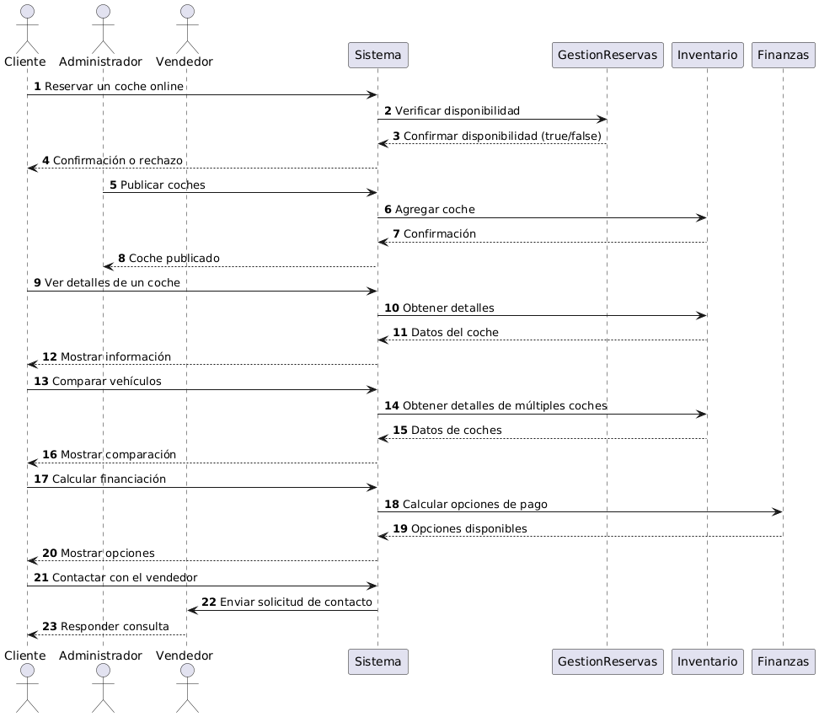4.1.2.1.Diagrames de seqüència dels casos d’ús més rellevants.

El diagrama de seqüències representa com interactuen els diferents actors (Client, Administrador i Sistema) amb el sistema per dur a terme accions relacionades amb la reserva de cotxes en línia.

* Reservar un cotxe online:

El client inicia el procés enviant una sol·licitud de reserva al sistema.

El sistema consulta la disponibilitat a la gestió de reserves.

Si el cotxe està disponible, el sistema confirma la reserva al client.

Si no està disponible, el sistema informa al client que no es pot fer la reserva.

* Publicar cotxes (Administrador):

L’administrador envia una sol·licitud per publicar un cotxe al sistema.

El sistema afegeix el cotxe a l’inventari i confirma la seva publicació.

* Veure detalls d’un cotxe:

El client sol·licita informació d’un cotxe al sistema.

El sistema recupera les dades del cotxe i les mostra al client.

* Comparar vehicles:

El client selecciona diversos vehicles per comparar-los.

El sistema obté la informació de cada cotxe i genera una comparació.

* Calcular finançament:

El client demana opcions de finançament.

El sistema consulta el mòdul de finances i retorna les opcions disponibles.

* Contactar amb el venedor:

El client sol·licita contactar amb un venedor.

El sistema envia la petició i el venedor respon al client.

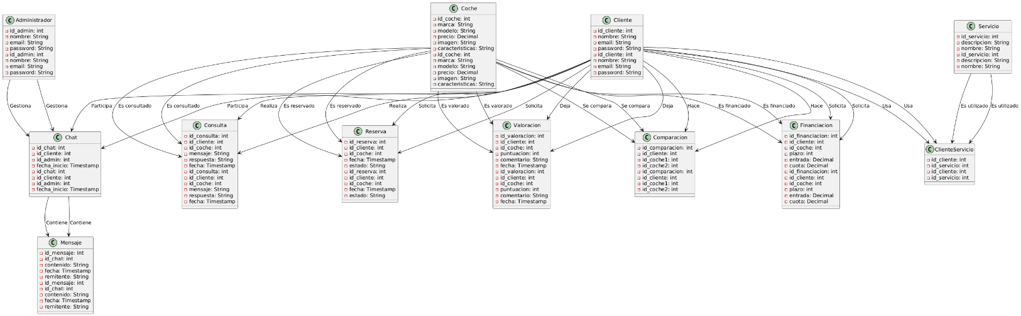4.1.2.2.Diagrama de classes de disseny.

Aquest diagrama de classes UML representa un sistema de gestió de cotxes, clients i serveis.

* Administrador: Gestiona els xats amb els clients.
* Client: Pot consultar, valorar, comparar i reservar cotxes, així com sol·licitar finançament i serveis.
* Cotxe: Pot ser consultat, valorat, reservat, comparat i finançat pels clients.
* Reserva: Registra la petició d’un client per a un cotxe amb un estat (pendent, aprovada, cancel·lada).
* Finançament: Permet als clients pagar a terminis amb una entrada i quota mensual.
* Xat i Missatges: Faciliten la comunicació entre clients i administradors.

El diagrama defineix l’estructura i les relacions entre les classes per al desenvolupament del sistema.

* + 1. Interfícies d’usuari: Mapa de formularis

4.2. Bases de dades*

4.2.1. Quina informació es vol emmagatzemar?

La base de dades emmagatzema informació rellevant per a la gestió de la plataforma Carfinity. Inclou dades sobre:

* Usuaris:

Administradors: Dades dels administradors que gestionen la plataforma (nom, correu electrònic i contrasenya).

Clients: Dades dels clients que interactuen amb la plataforma (nom, correu electrònic i contrasenya).

* Vehicles:

Cotxes: Informació sobre els vehicles en venda, com marca, model, preu, característiques i imatge.

* Operacions:

Reserves: Informació sobre les reserves de vehicles realitzades pels clients, incloent estat i data.

Consultes: Preguntes dels clients sobre vehicles específics i respostes dels administradors.

Valoracions: Opinions i puntuacions dels clients sobre els cotxes.

Comparacions: Registres de cotxes comparats pels clients.

* Serveis Financers i Addicionals:

Finançament: Dades sobre plans de finançament dels cotxes, incloent entrada, termini i quota.

Serveis addicionals: Opcions extres que poden contractar els clients.

Relació Client-Servei: Associació entre clients i els serveis addicionals que contracten.

* Comunicació:

Xat: Converses entre clients i administradors.

Missatges: Registre de missatges intercanviats en els xats.

* + 1. Model E/R

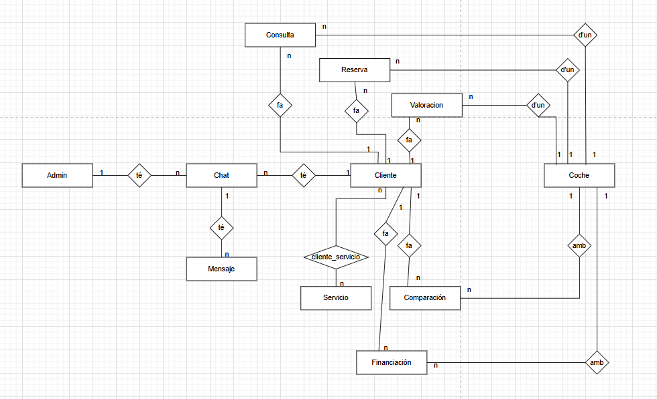

El model entitat-relació de Carfinity organitza la interacció entre clients, cotxes i administradors. Els clients poden reservar, valorar, comparar i finançar cotxes, així com contractar serveis addicionals. També poden fer consultes i comunicar-se amb els administradors mitjançant un xat.

Cada cotxe pot estar associat a múltiples reserves, valoracions i comparacions. A més, la plataforma permet gestionar el finançament i millorar l'experiència de l'usuari amb serveis complementaris.

Els administradors supervisen el sistema, responen consultes i gestionen la comunicació a través del xat. Aquest disseny garanteix una gestió eficient i optimitza la compra i venda de vehicles d'alta gamma.

4.3. Disseny de la interfície Web

4.3.1. Prototipat

4.3.2. Guia d’estil

5. Desenvolupament aplicació/pàgina web**

5.1. Elements gràfics i multimèdia

5.2. Àrea clients

5.3. Àrea administració

6. Proves

6.1. Proves d’usabilitat

6.2. Proves d’accessibilitat

6.3. Proves (unitàries, d’integració i de sistema)

7. Manual d’instal·lació i configuració

8. Guia d’usuari

9. Documentació (ApiDoc)

10. Conclusions

10.1. Propòsits i objectius aconseguits (totals o parcials)

10.2. Problemes i dificultats

10.3. Opinió personal i comentaris

11. Bibliografia, webgrafia i altres recursos.

12. Annexes